СВЕДЕНИЯ
об участковом инспекторе инспекции по делам несовершеннолетних, обслуживающем учреждение образования
Отдел внутренних дел Дубровенского райисполкома

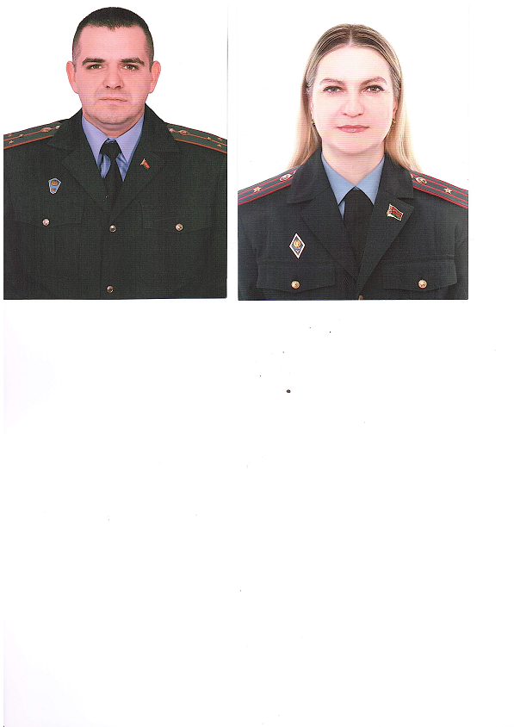
Старший участковый инспектор ИДН Дубровенского РОВД Бобро Марина Анатольевна:

телефон: 4-11-33;
рабочий кабинет № 18,
расположен по адресу: г. Дубровно,
ул. Комсомольская,д. 8.

Обслуживаемая территория: Левобереговая сторона г. Дубровно, Волевковский, Малосавинский, Малобаховский, Зарубский, Добрынский сельисполкомы

В случае отсутствия участкового (старшего) инспектора ИДН просим обращаться:
в оперативно-дежурную службу (круглосуточно) по адресу: г.Дубровно, ул. Комсомольская, д. 8, телефоны: 102, 4-10-02, 5-40-98 - (факс), 8(029)513-00-02.
Прием граждан по вопросам работы органов внутренних дел, в том числе участковых инспекторов ИДН, осуществляется в Дубровенском РОВД по адресу: г. Дубровно, ул. Комсомольская, д. 8:

Начальником
Дни и время приема: ВТОРНИК С 08:00 ДО 12:00;

Первым заместителем начальника
Дни и время приема: ЧЕТВЕРГ С 08:00 ДО 12:00;

Заместителем начальника по идеологической работе и кадровому обеспечению
Дни и время приема: ПЯТНИЦА С 08:00 ДО 12:00
СВЕДЕНИЯ
об участковом инспекторе инспекции по делам несовершеннолетних, обслуживающем учреждение образования
Отдел внутренних дел Дубровенского райисполкома

Участковый инспектор ИДН Дубровенского РОВД Трапков Александр Юрьевич:

телефон: 4-11-33;
рабочий кабинет № 18, расположен по адресу: г. Дубровно, ул. Комсомольская, д. 8.

Обслуживаемая территория: Правобереговая сторона г. Дубровно, Пироговский, Осинторфский сельисполкомы.

В случае отсутствия участкового (старшего) инспектора ИДН просим обращаться:
в оперативно-дежурную службу (круглосуточно) по адресу: г.Дубровно, ул. Комсомольская, д. 8, телефоны: 102, 4-10-02, 5-40-98 - (факс), 8(029)513-00-02.
Прием граждан по вопросам работы органов внутренних дел, в том числе участковых инспекторов ИДН, осуществляется в Дубровенском РОВД по адресу: г. Дубровно, ул. Комсомольская, д. 8:

Начальником
Дни и время приема: ВТОРНИК С 08:00 ДО 12:00;

Первым заместителем начальника
Дни и время приема: ЧЕТВЕРГ С 08:00 ДО 12:00;

Заместителем начальника по идеологической работе и кадровому обеспечению
Дни и время приема: ПЯТНИЦА С 08:00 ДО 12:00

